KOKARDA NARODOWA – ZRÓB SAM

Biało-czerwona kokarda narodowa to narodowy symbol Polaków noszony przede wszystkim podczas świąt narodowych, takich jak m.in. Święto Konstytucji 3 Maja.
Pokażę Wam jak szybko zrobić ładną kokardę narodową z papieru. My w ośrodku drukujemy odpowiedni szablon, jeżeli nie masz dostępu do drukarki, narysuj wg. wzoru.
Materiały do wykonania biało-czerwonej kokardy narodowej:
- arkusz papieru A4 koloru białego
- arkusz papieru A4 koloru czerwonego
- nożyczki, klej w sztyfcie
- agrafka lub szpilka
Rysujemy lub drukujemy.
• Szablon do wydruku na papierze czerwonym
• Szablon do wydruku na papierze białym
Jeżeli nie mamy akurat czerwonego papieru, to możemy narysować, wydrukować szablon na białym papierze i pokolorować z dwóch stron wycięte elementy, jednak kokarda wykonana w ten sposób będzie zapewne mniej estetyczna.
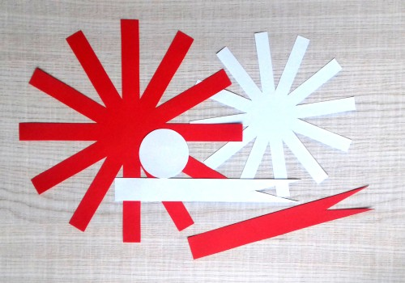
Końcówki obydwu gwiazd smarujemy klejem i przyklejamy do wewnątrz:
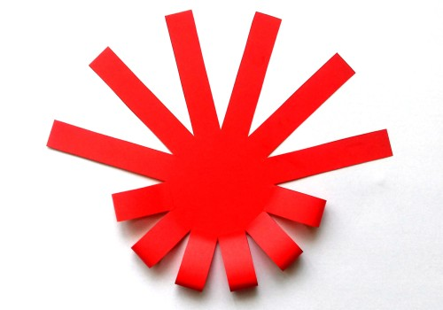
Jest to, poza samym wycinaniem, najbardziej pracochłonna i precyzyjna część całej operacji.
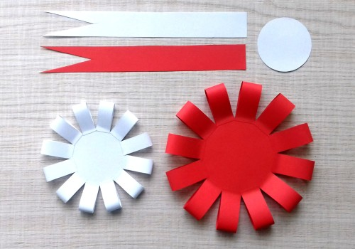
Główna część prac za nami. Teraz wystarczy posmarować klejem wewnętrzną część czerwonej części kokardy i przykleić do niej białą gwiazdę. Na białą część naklejamy jeszcze białe kółko dla poprawy estetyki .
Biało-czerwona kokarda narodowa właściwie jest już gotowa i w tej formie możemy ją przypiąć do ubrania przy pomocy szpilki lub agrafki.
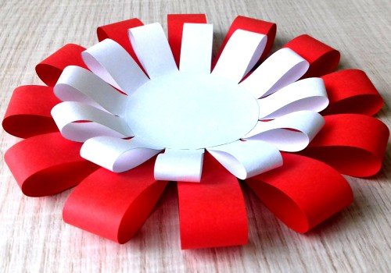
Dla wzbogacenia wizualnego możemy jeszcze do spodniej części kokardy przykleić dwa paski w narodowych barwach.
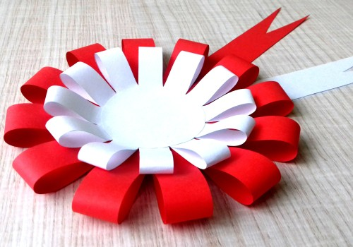
UDANEJ PRACY.
UCZCIJ RAZEM Z NAMI NARODOWE ŚWIĘTO FLAGI.

